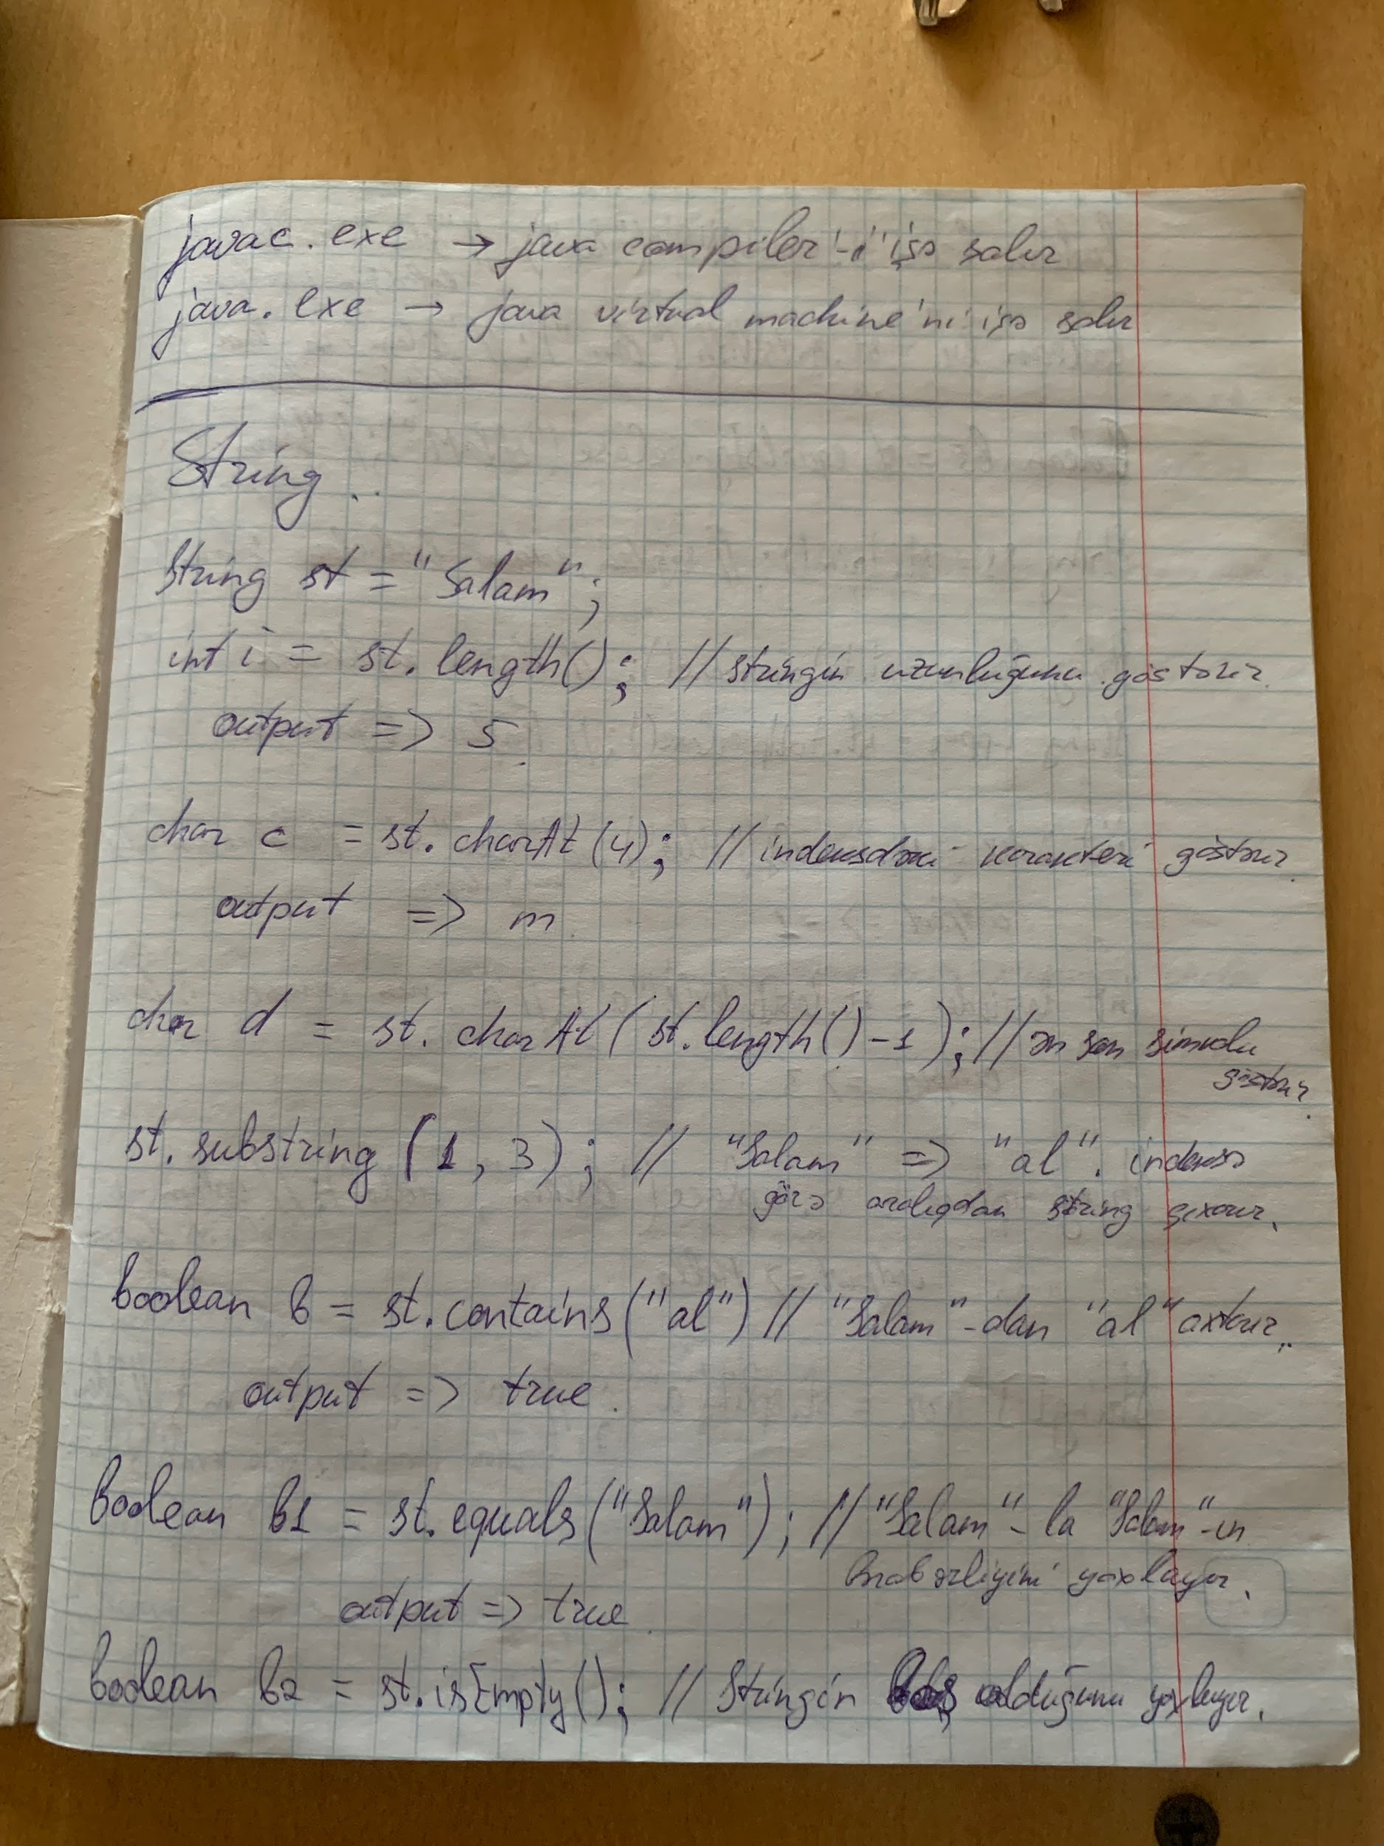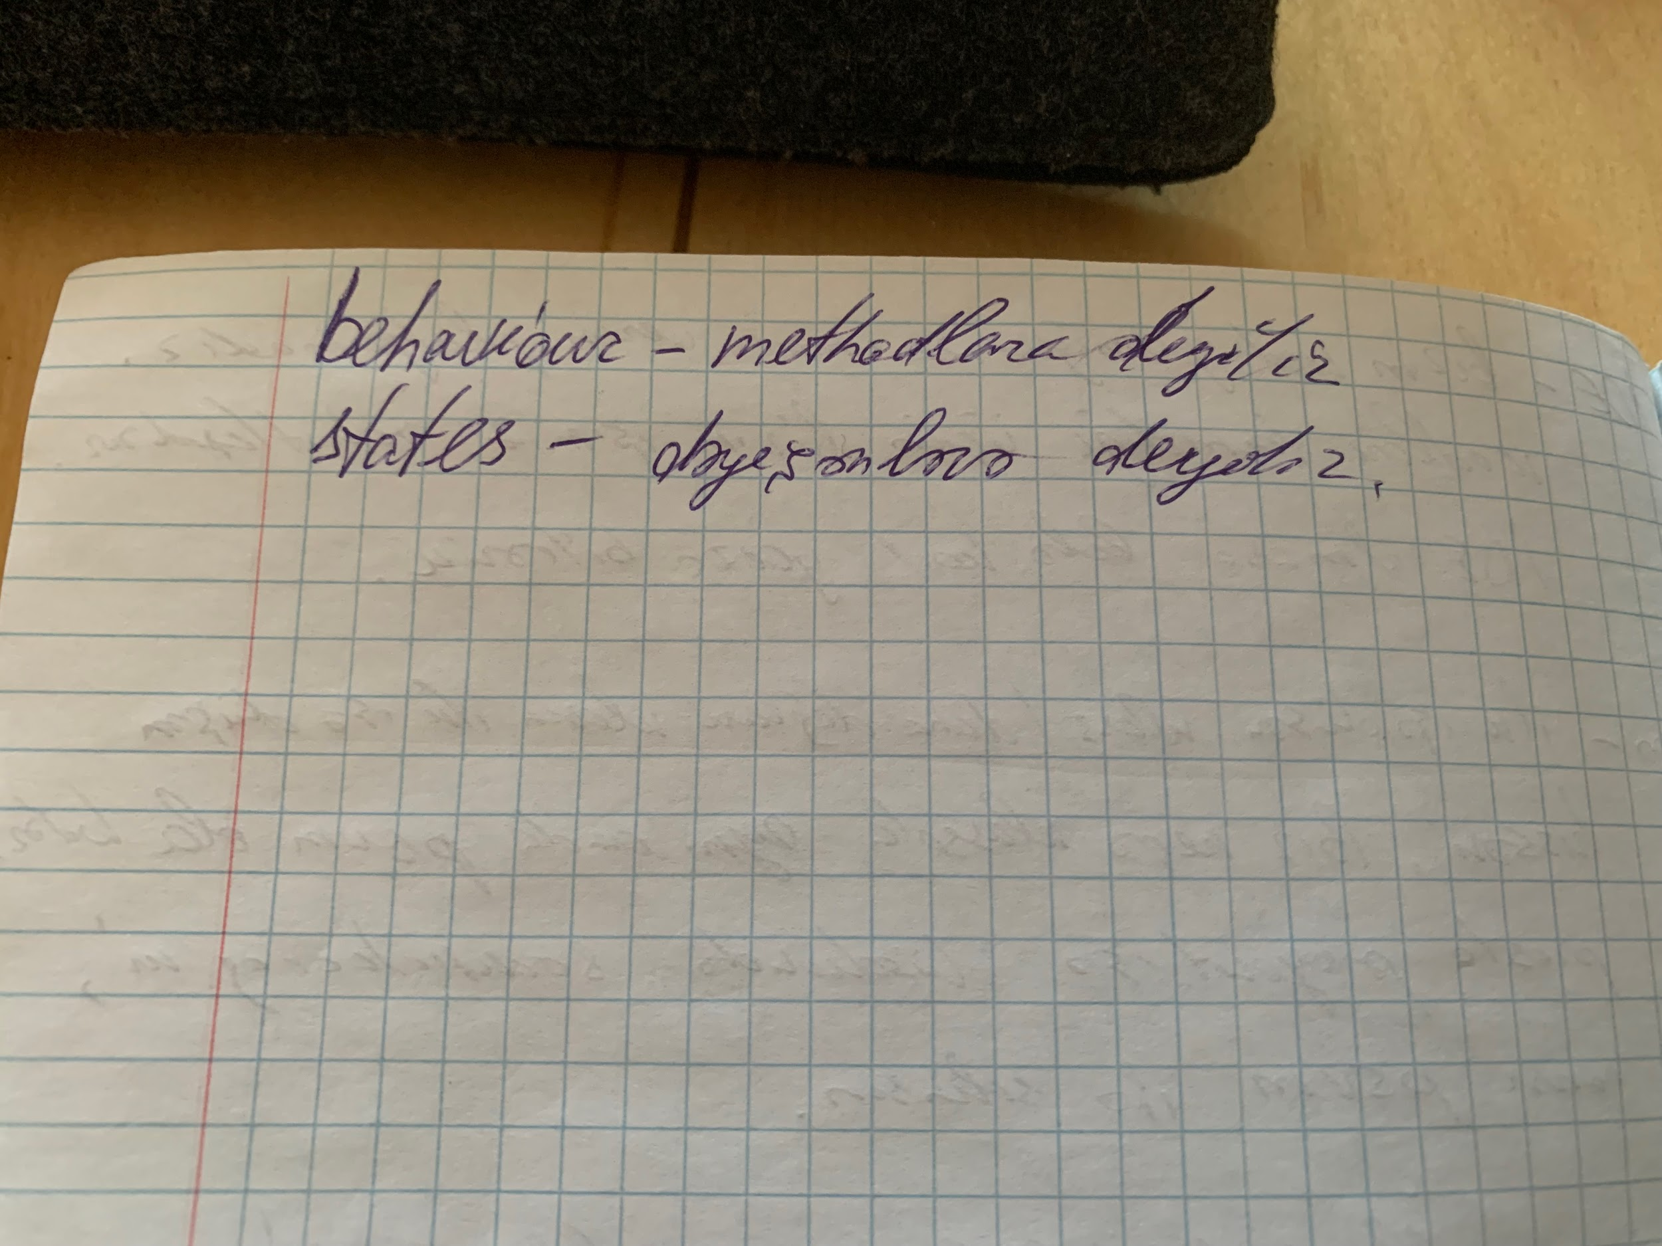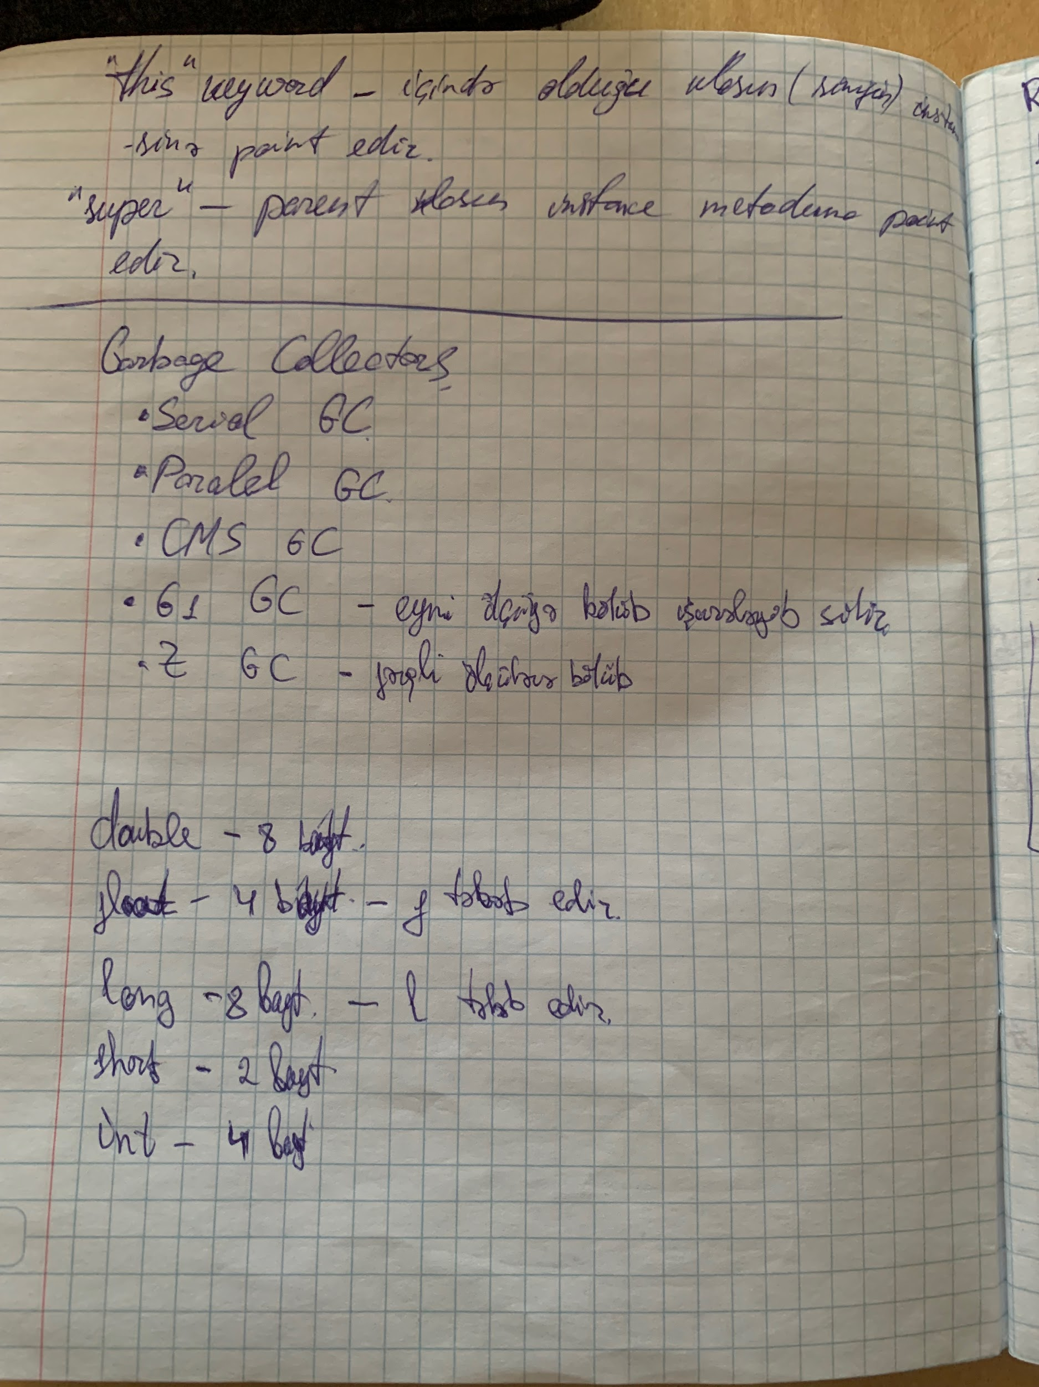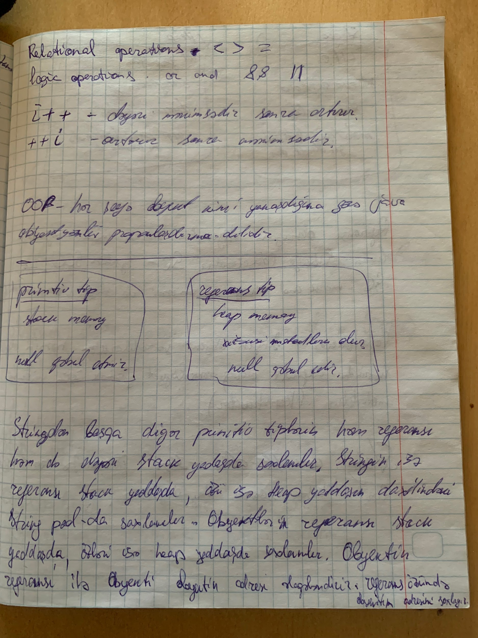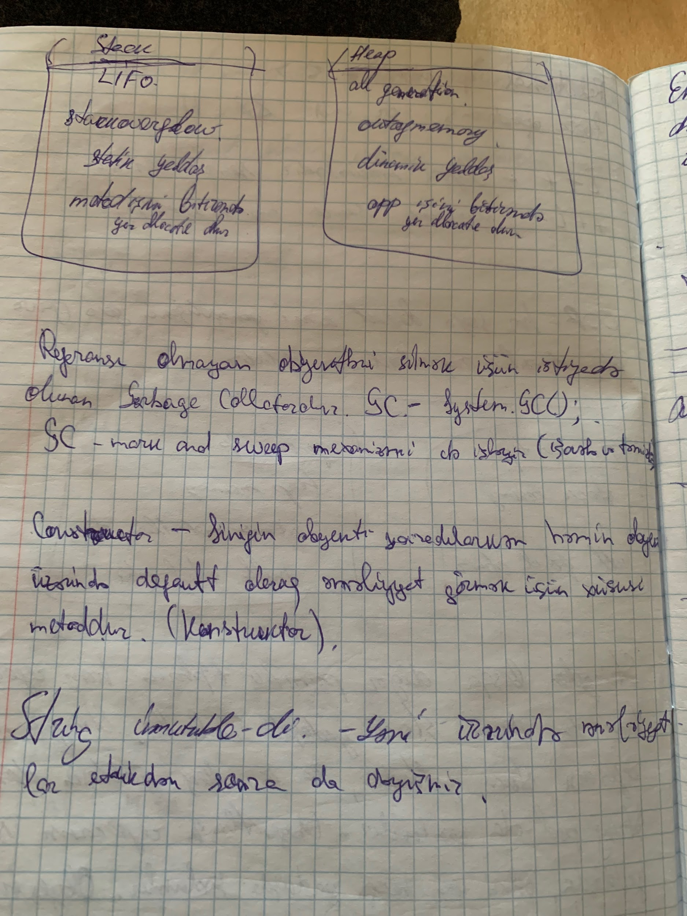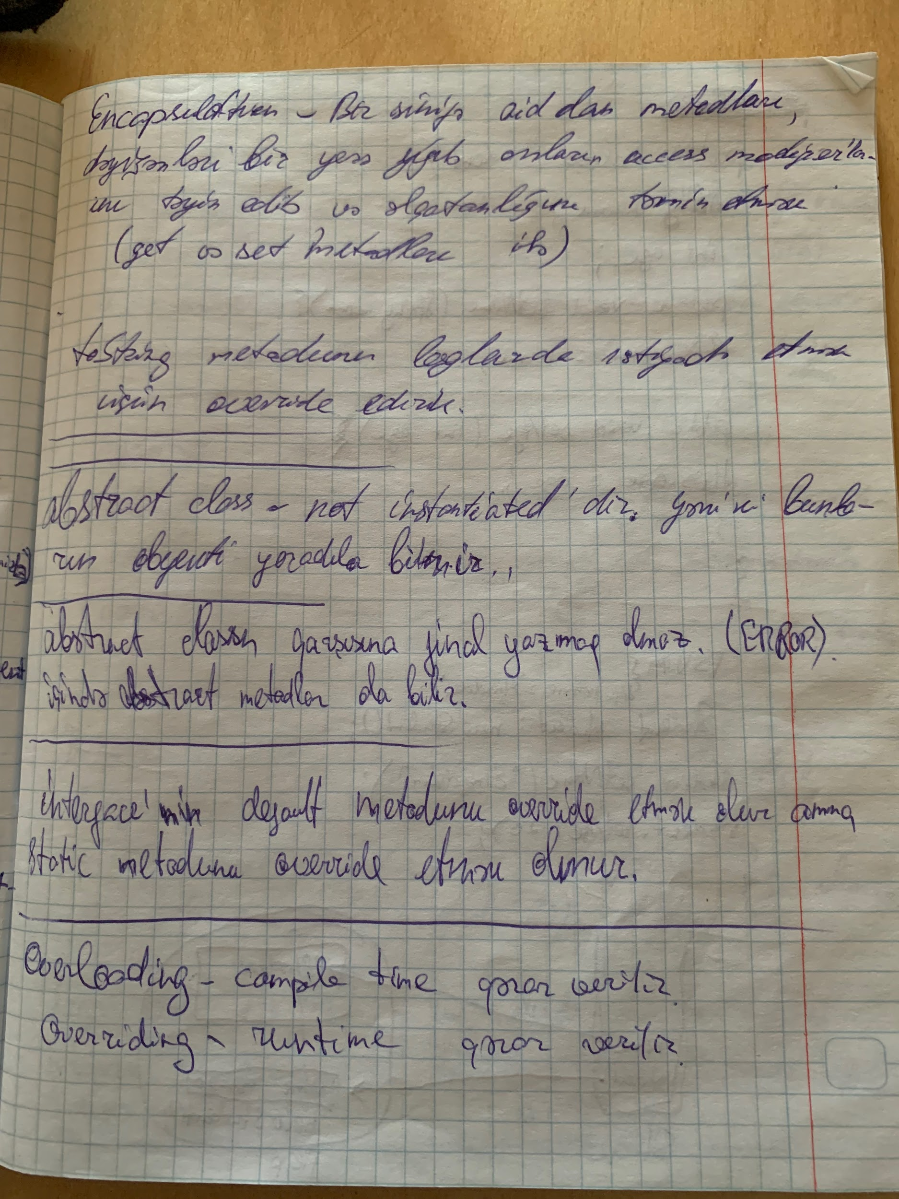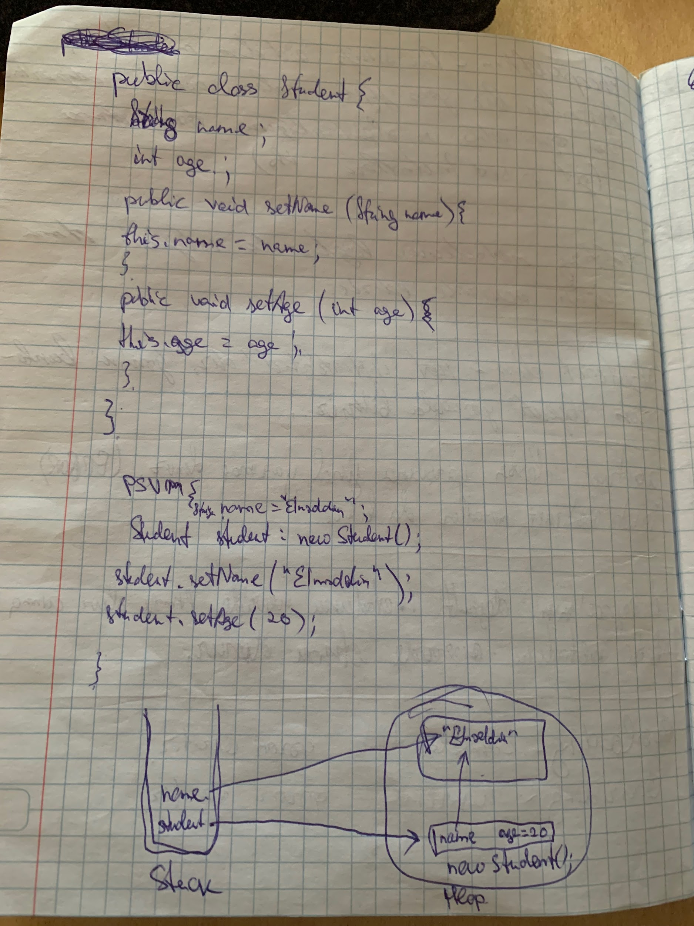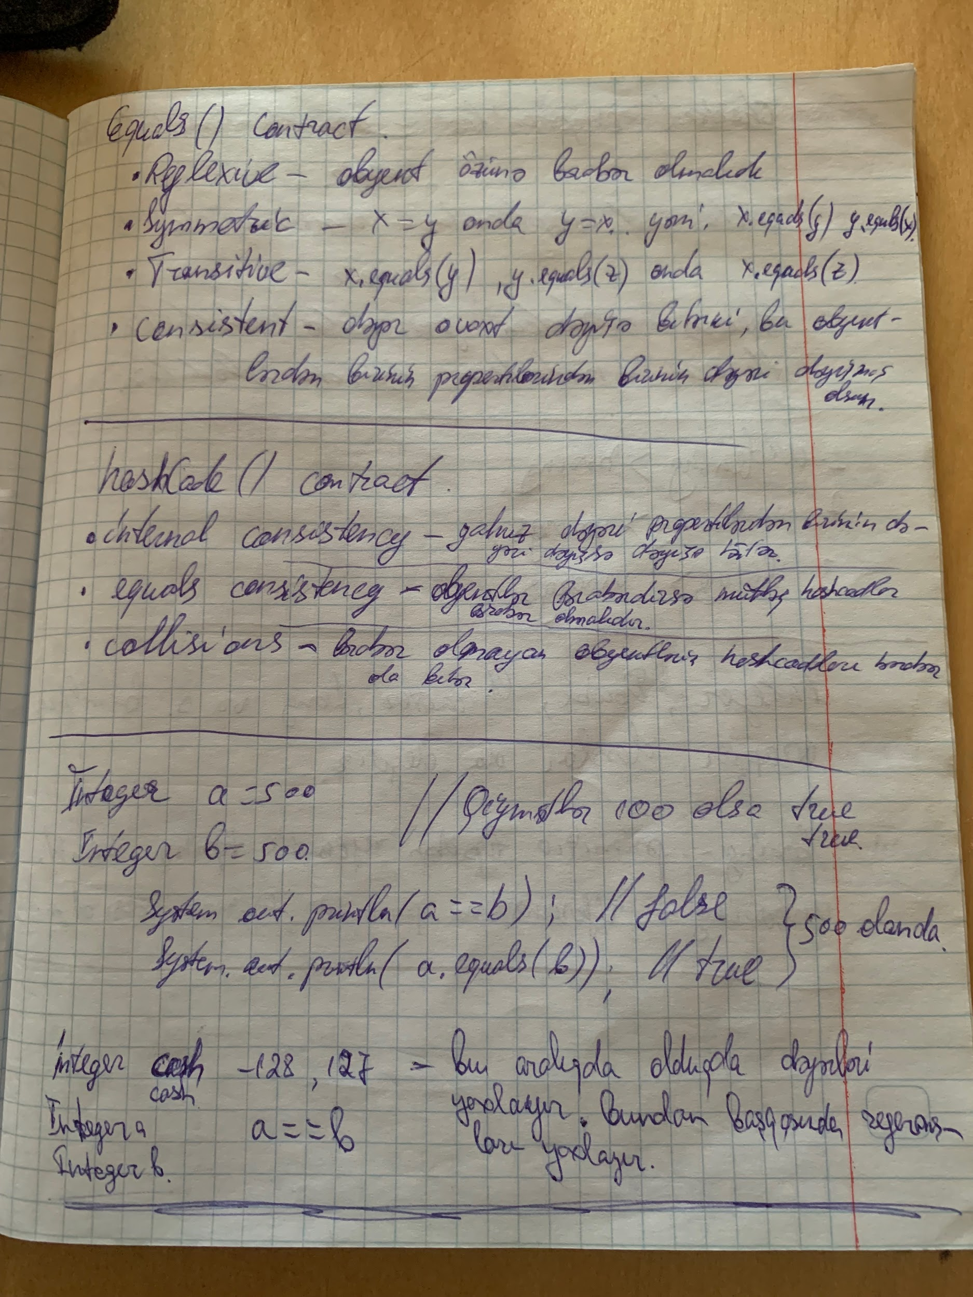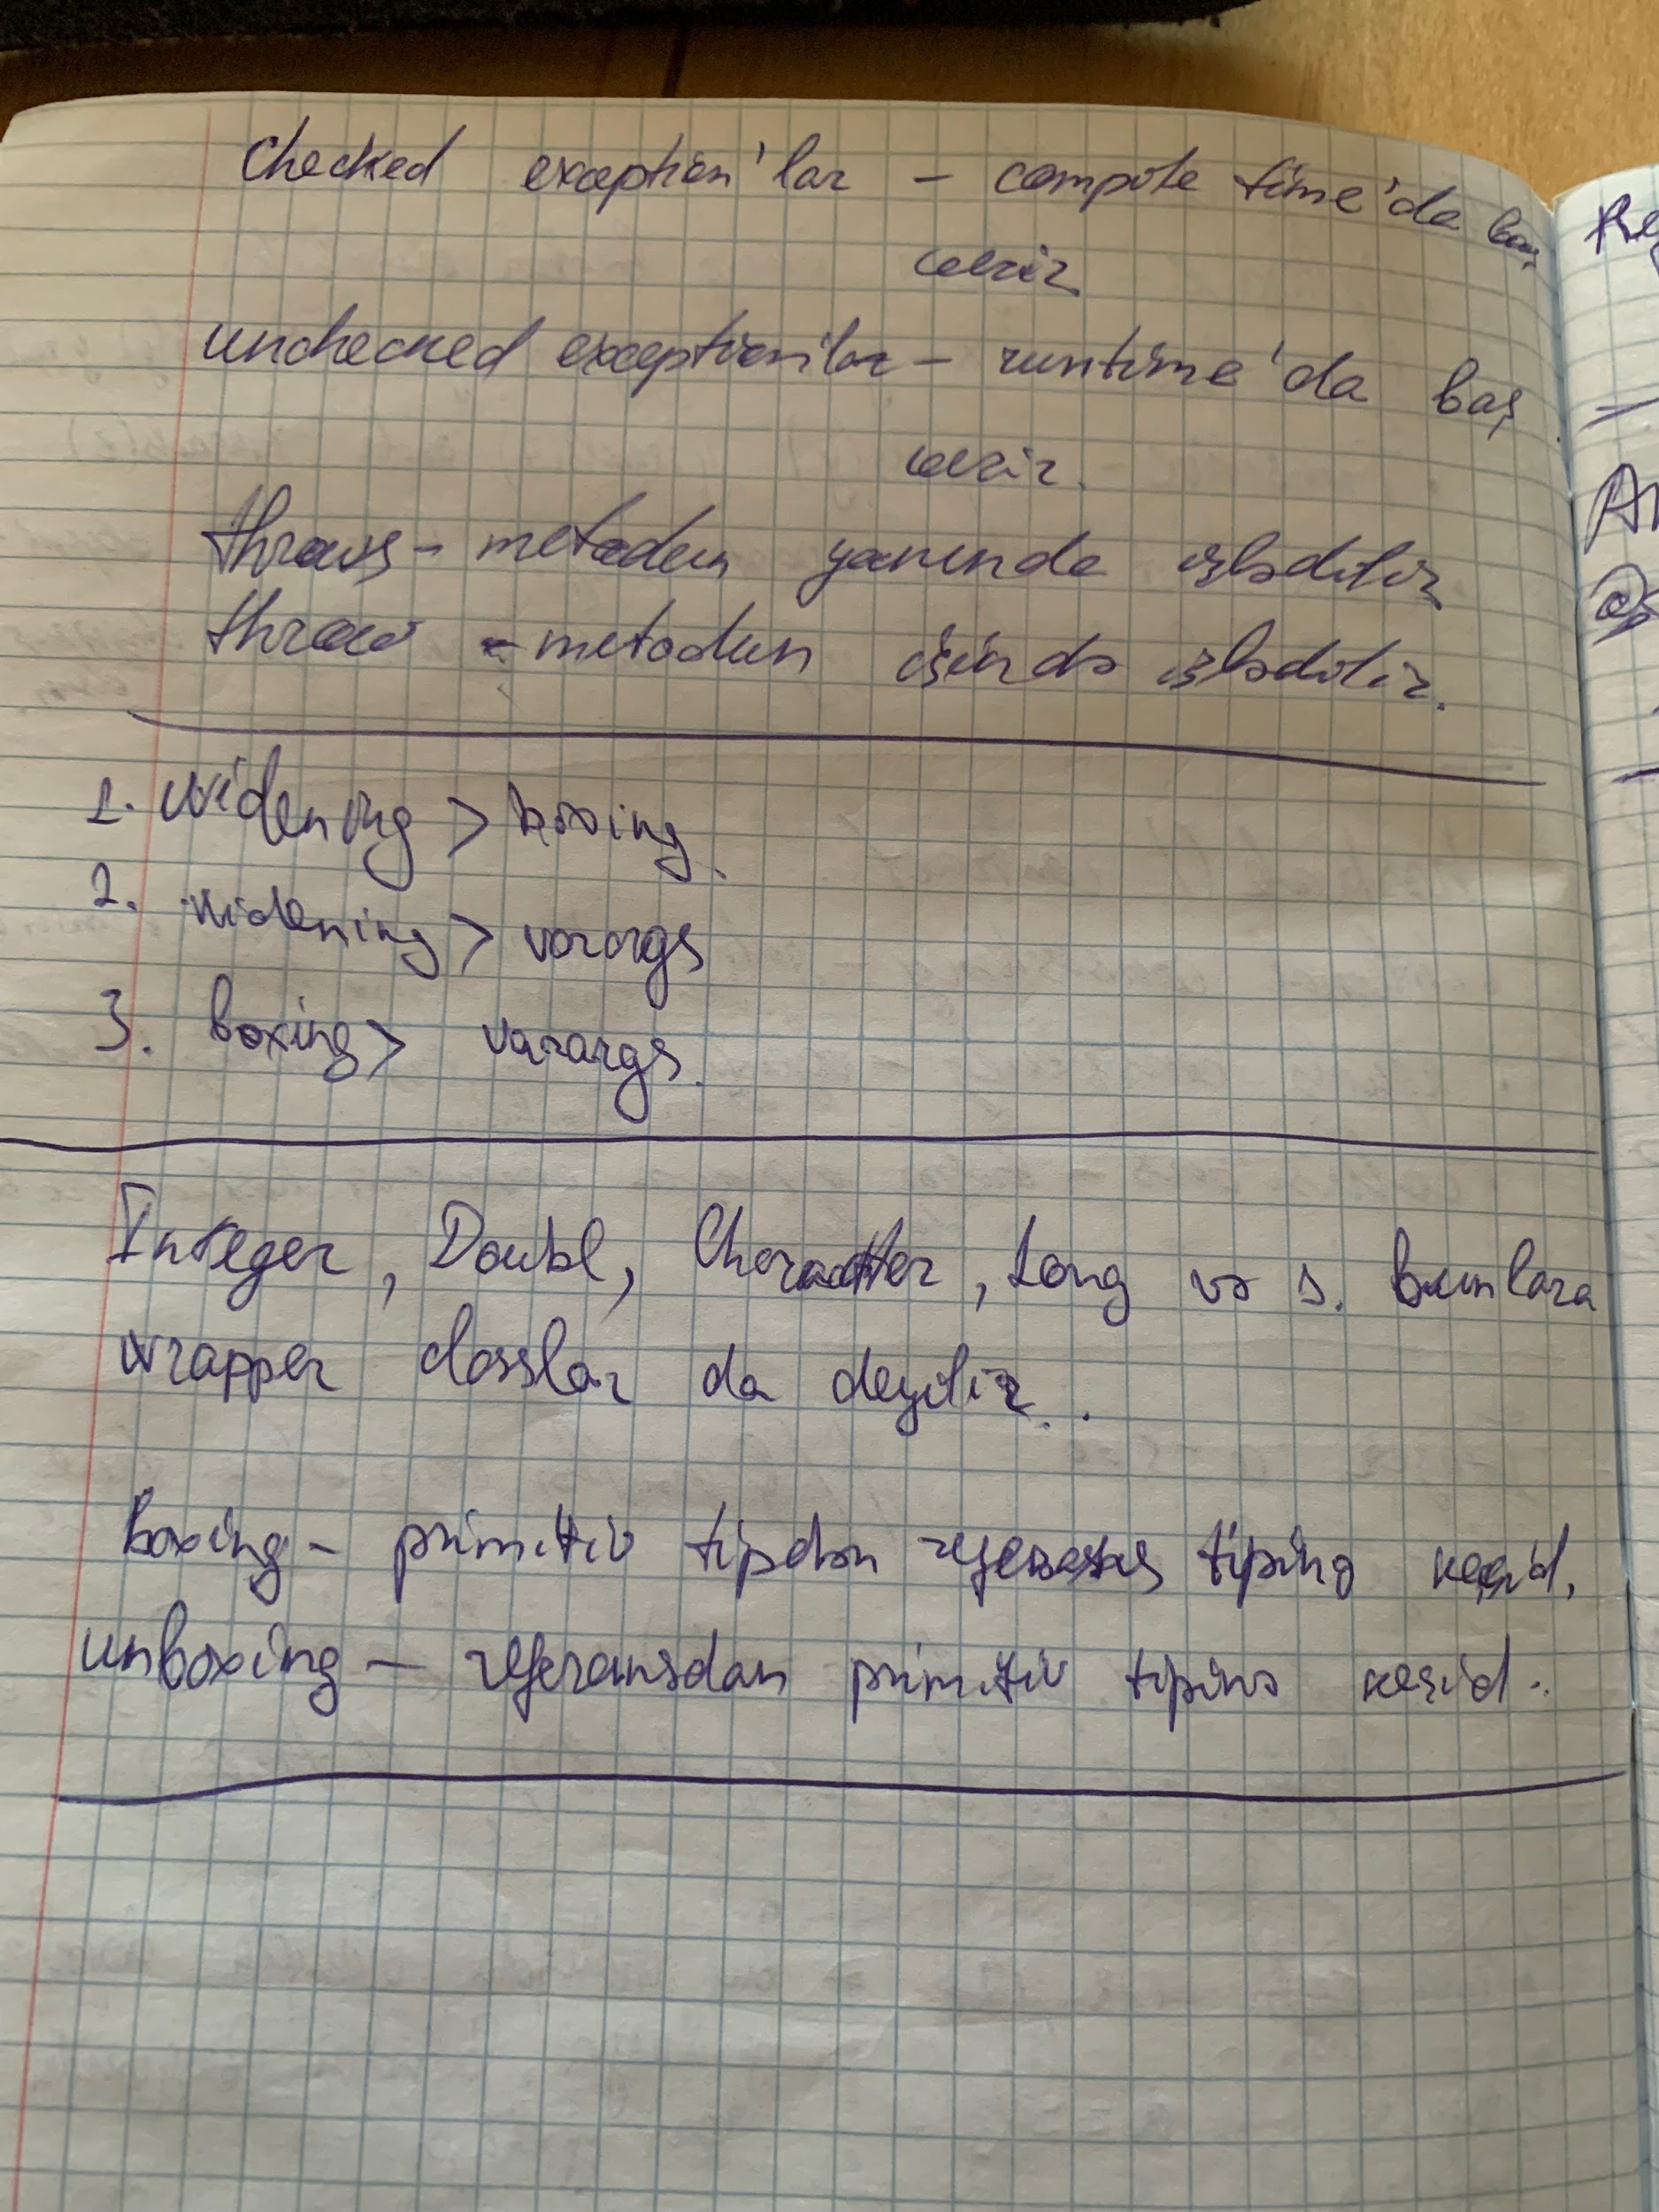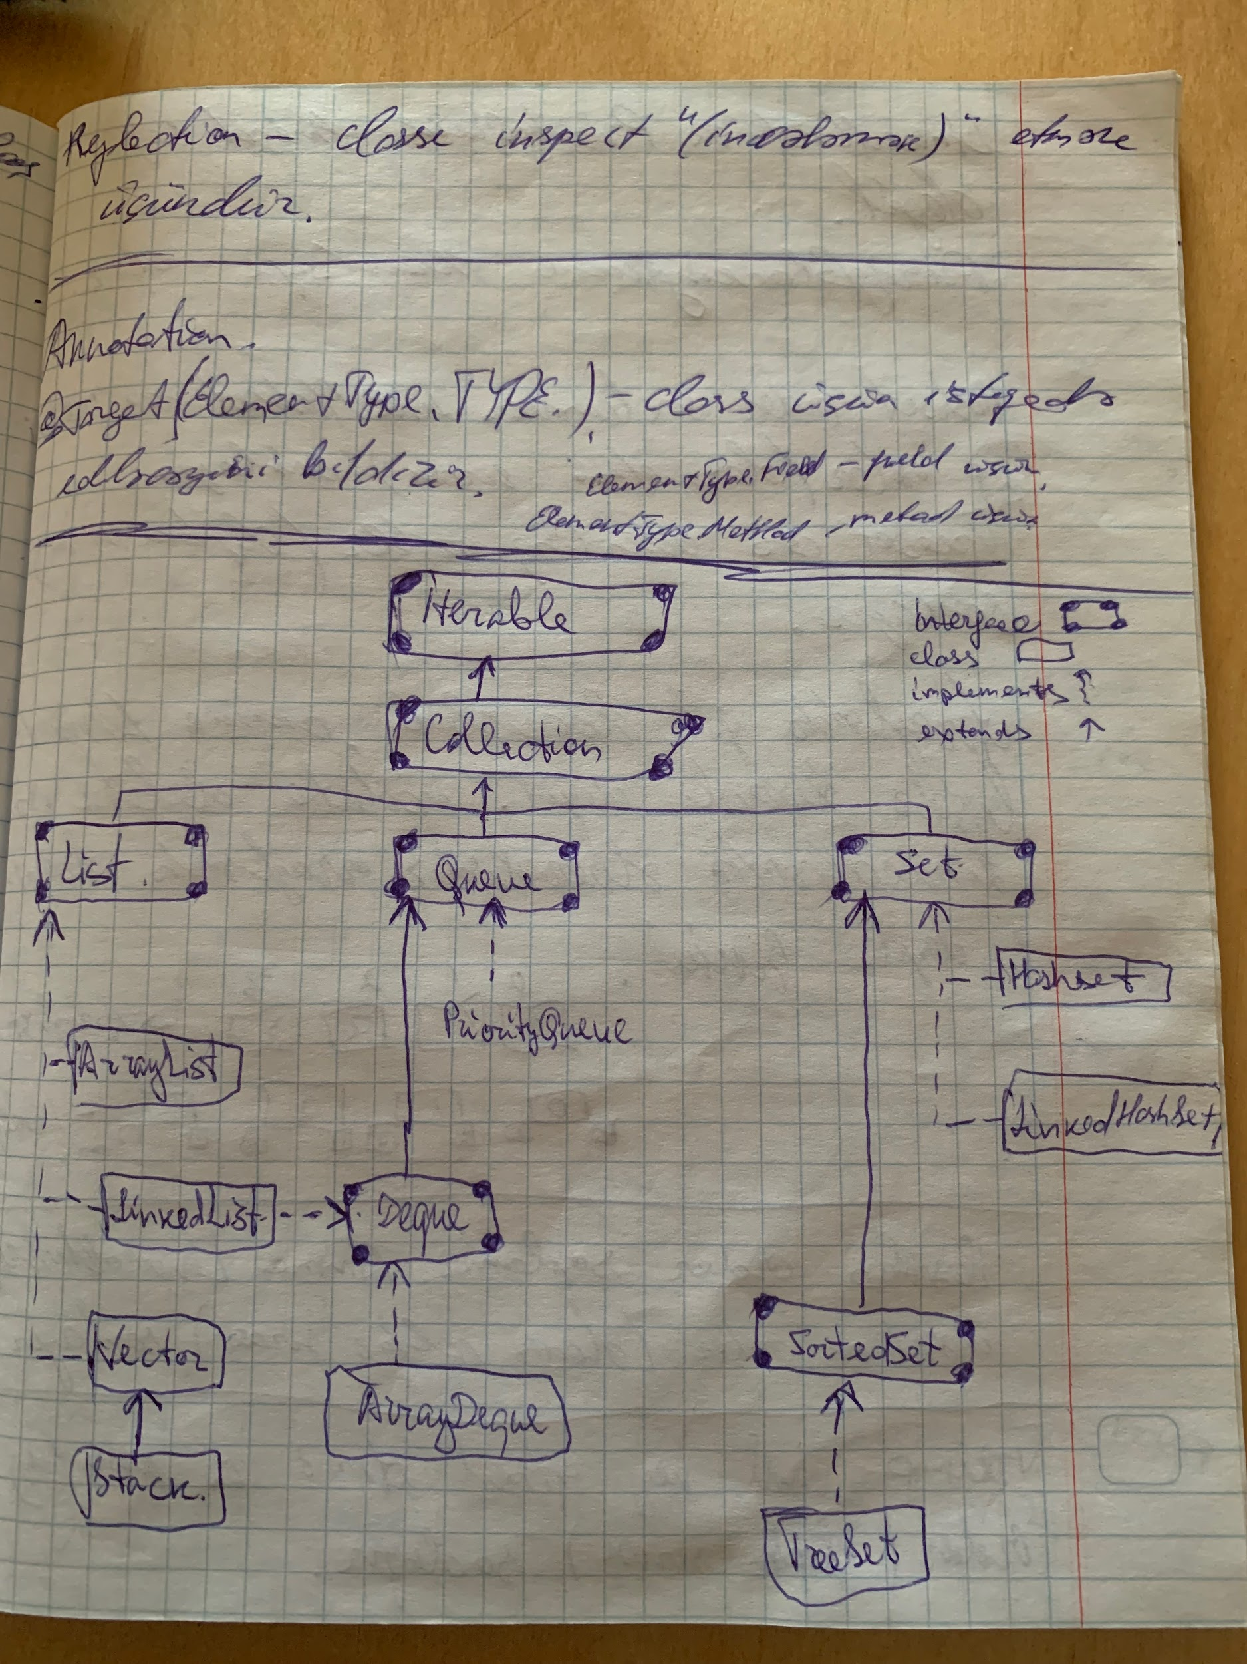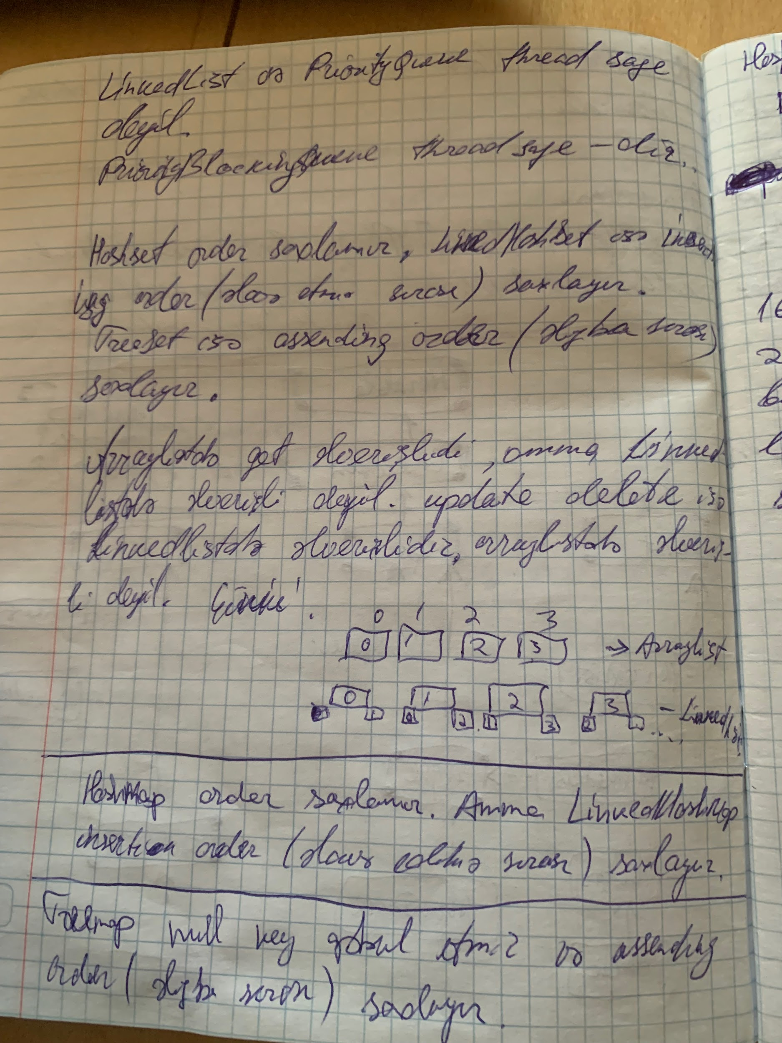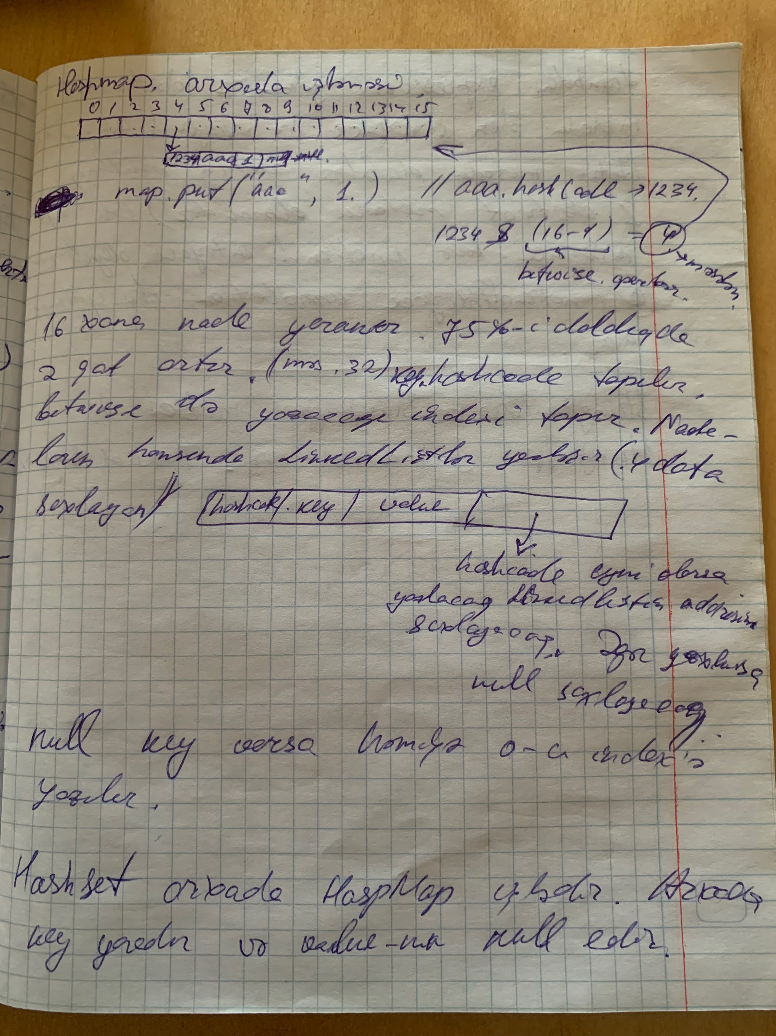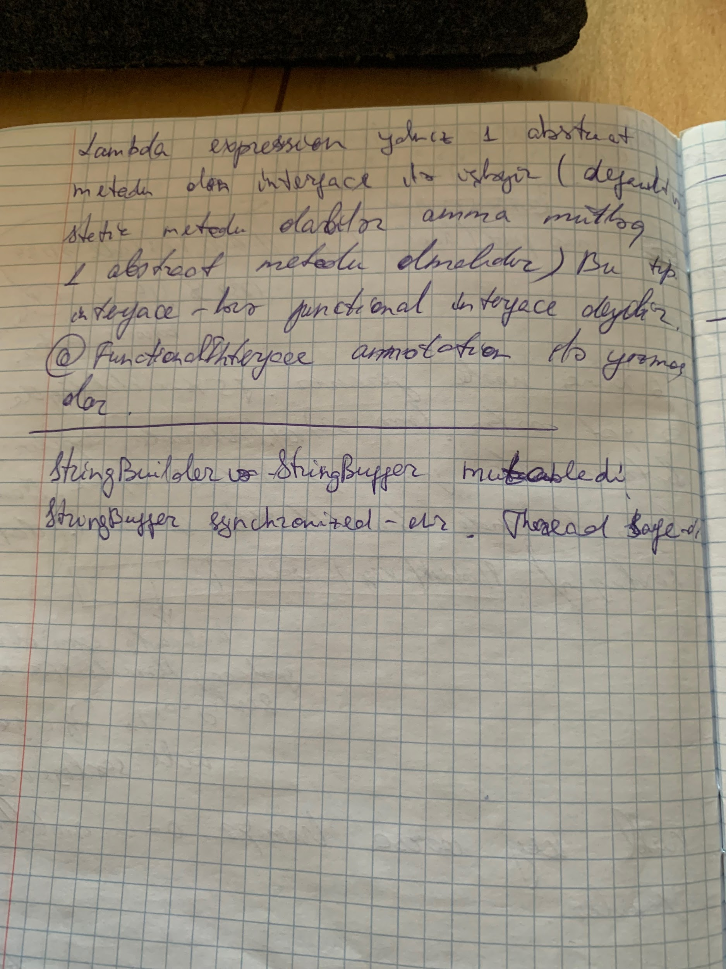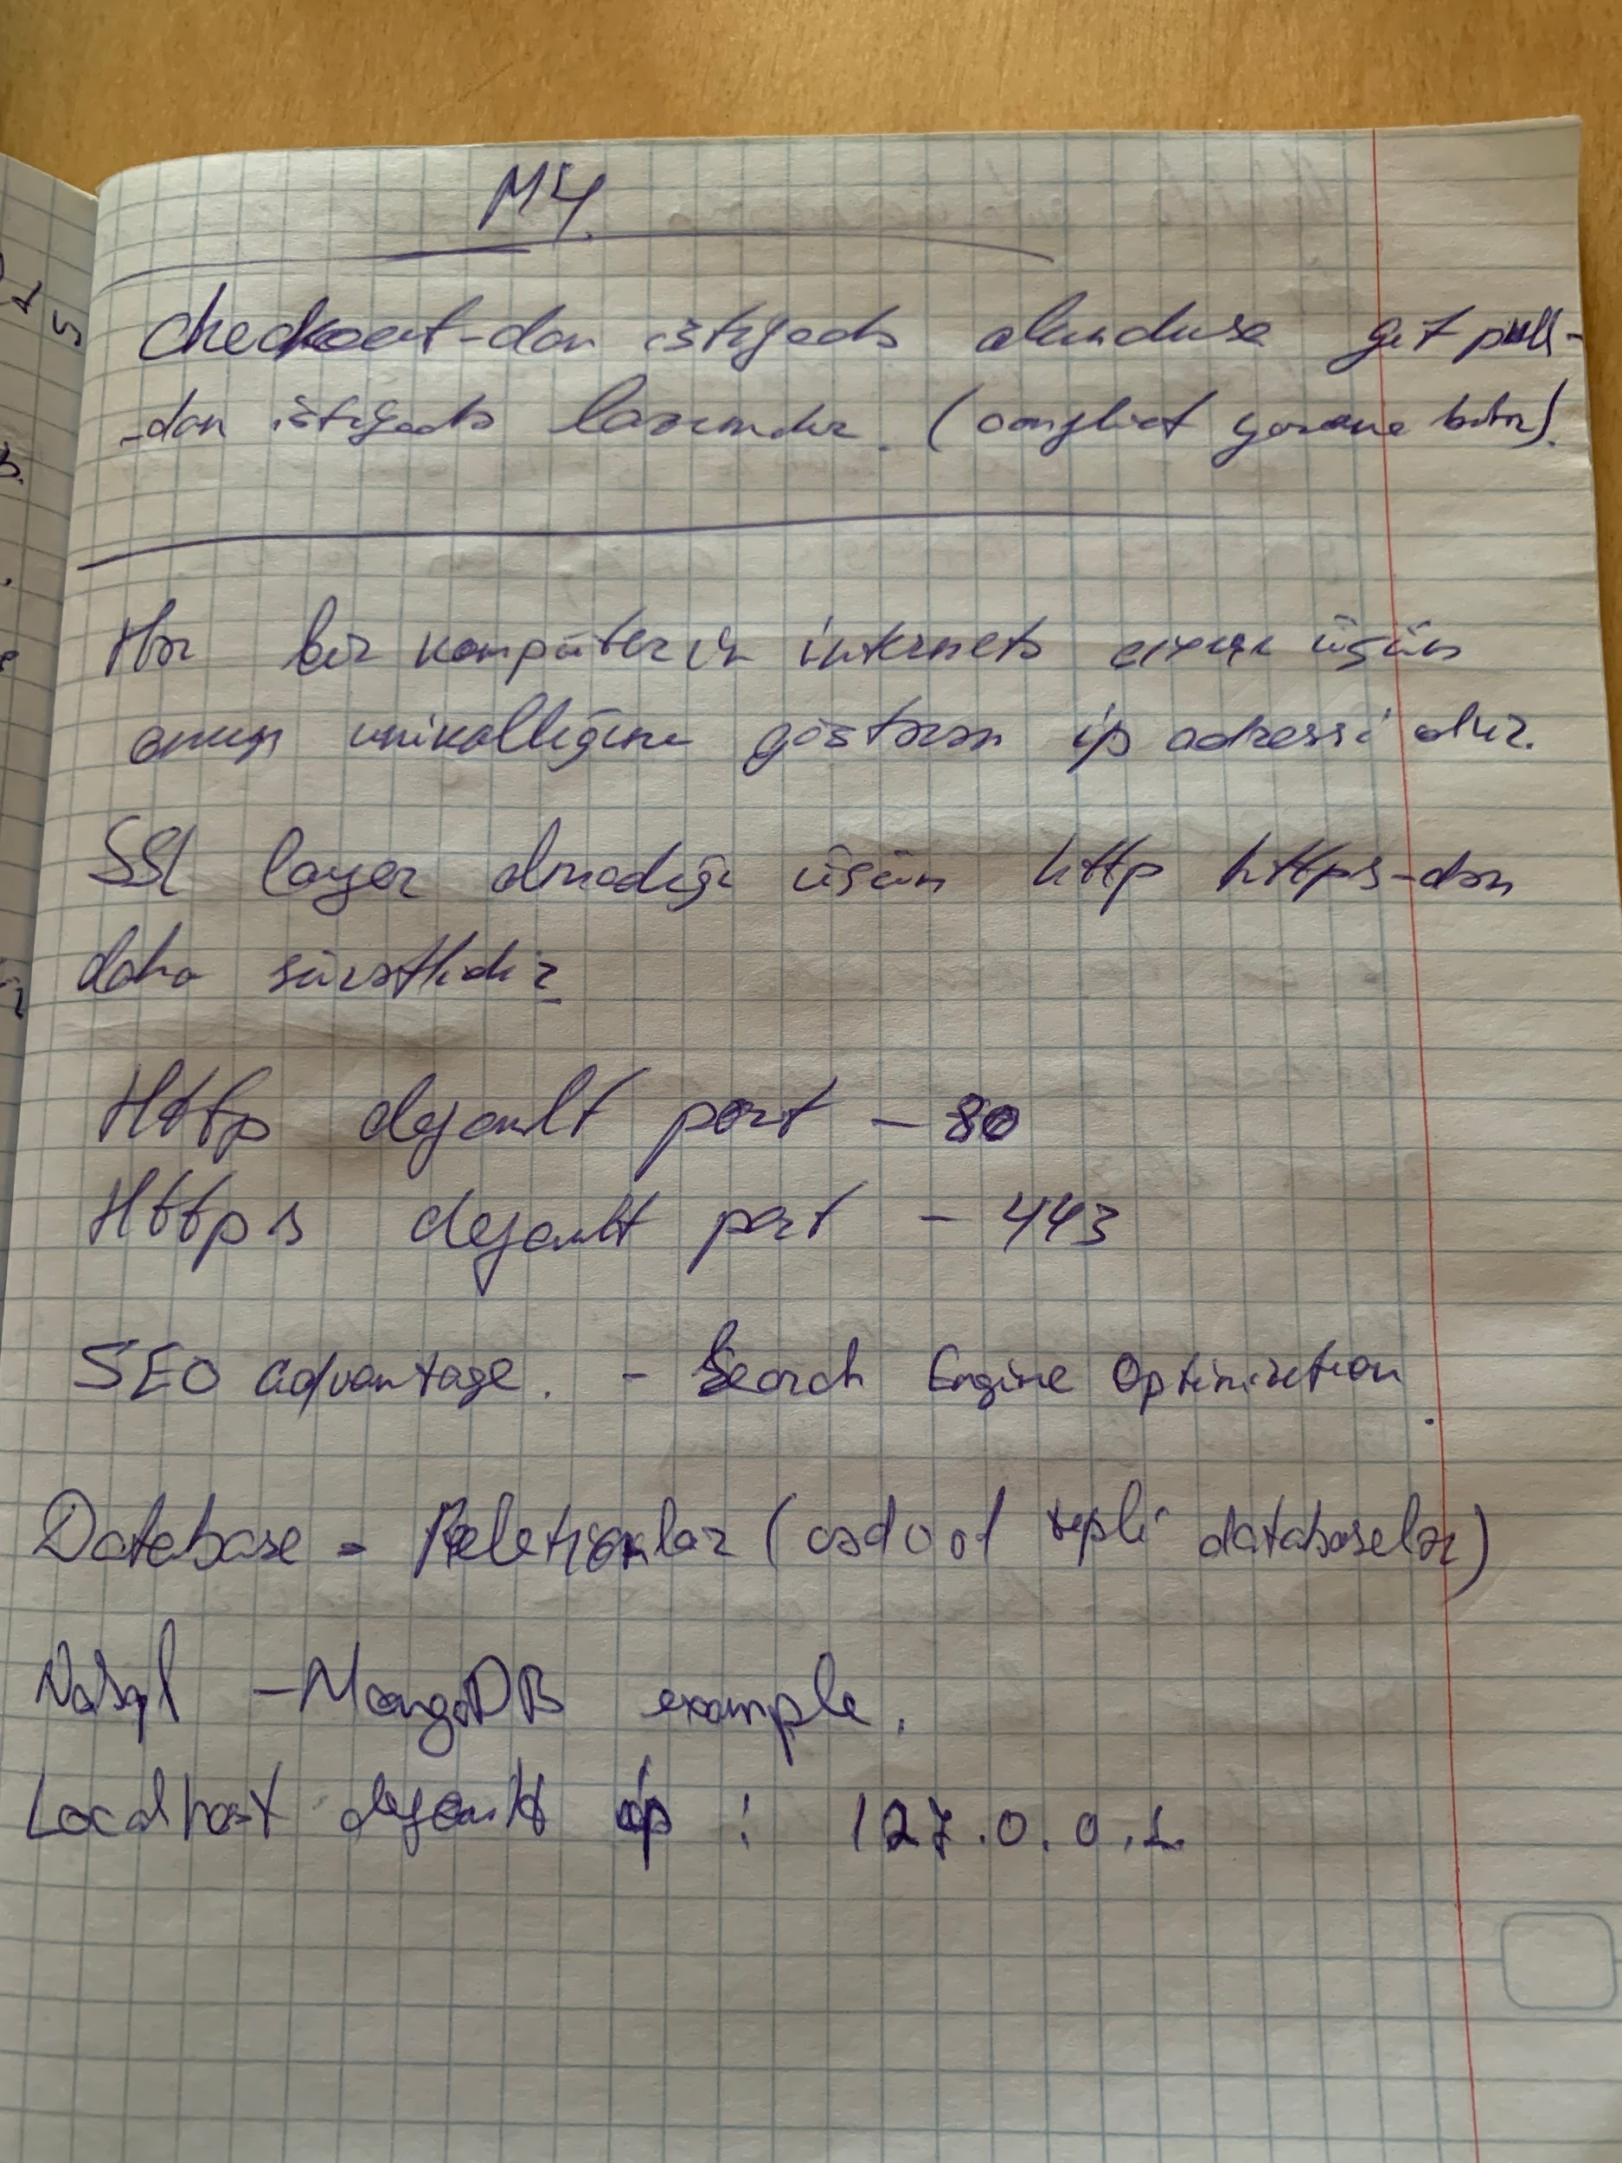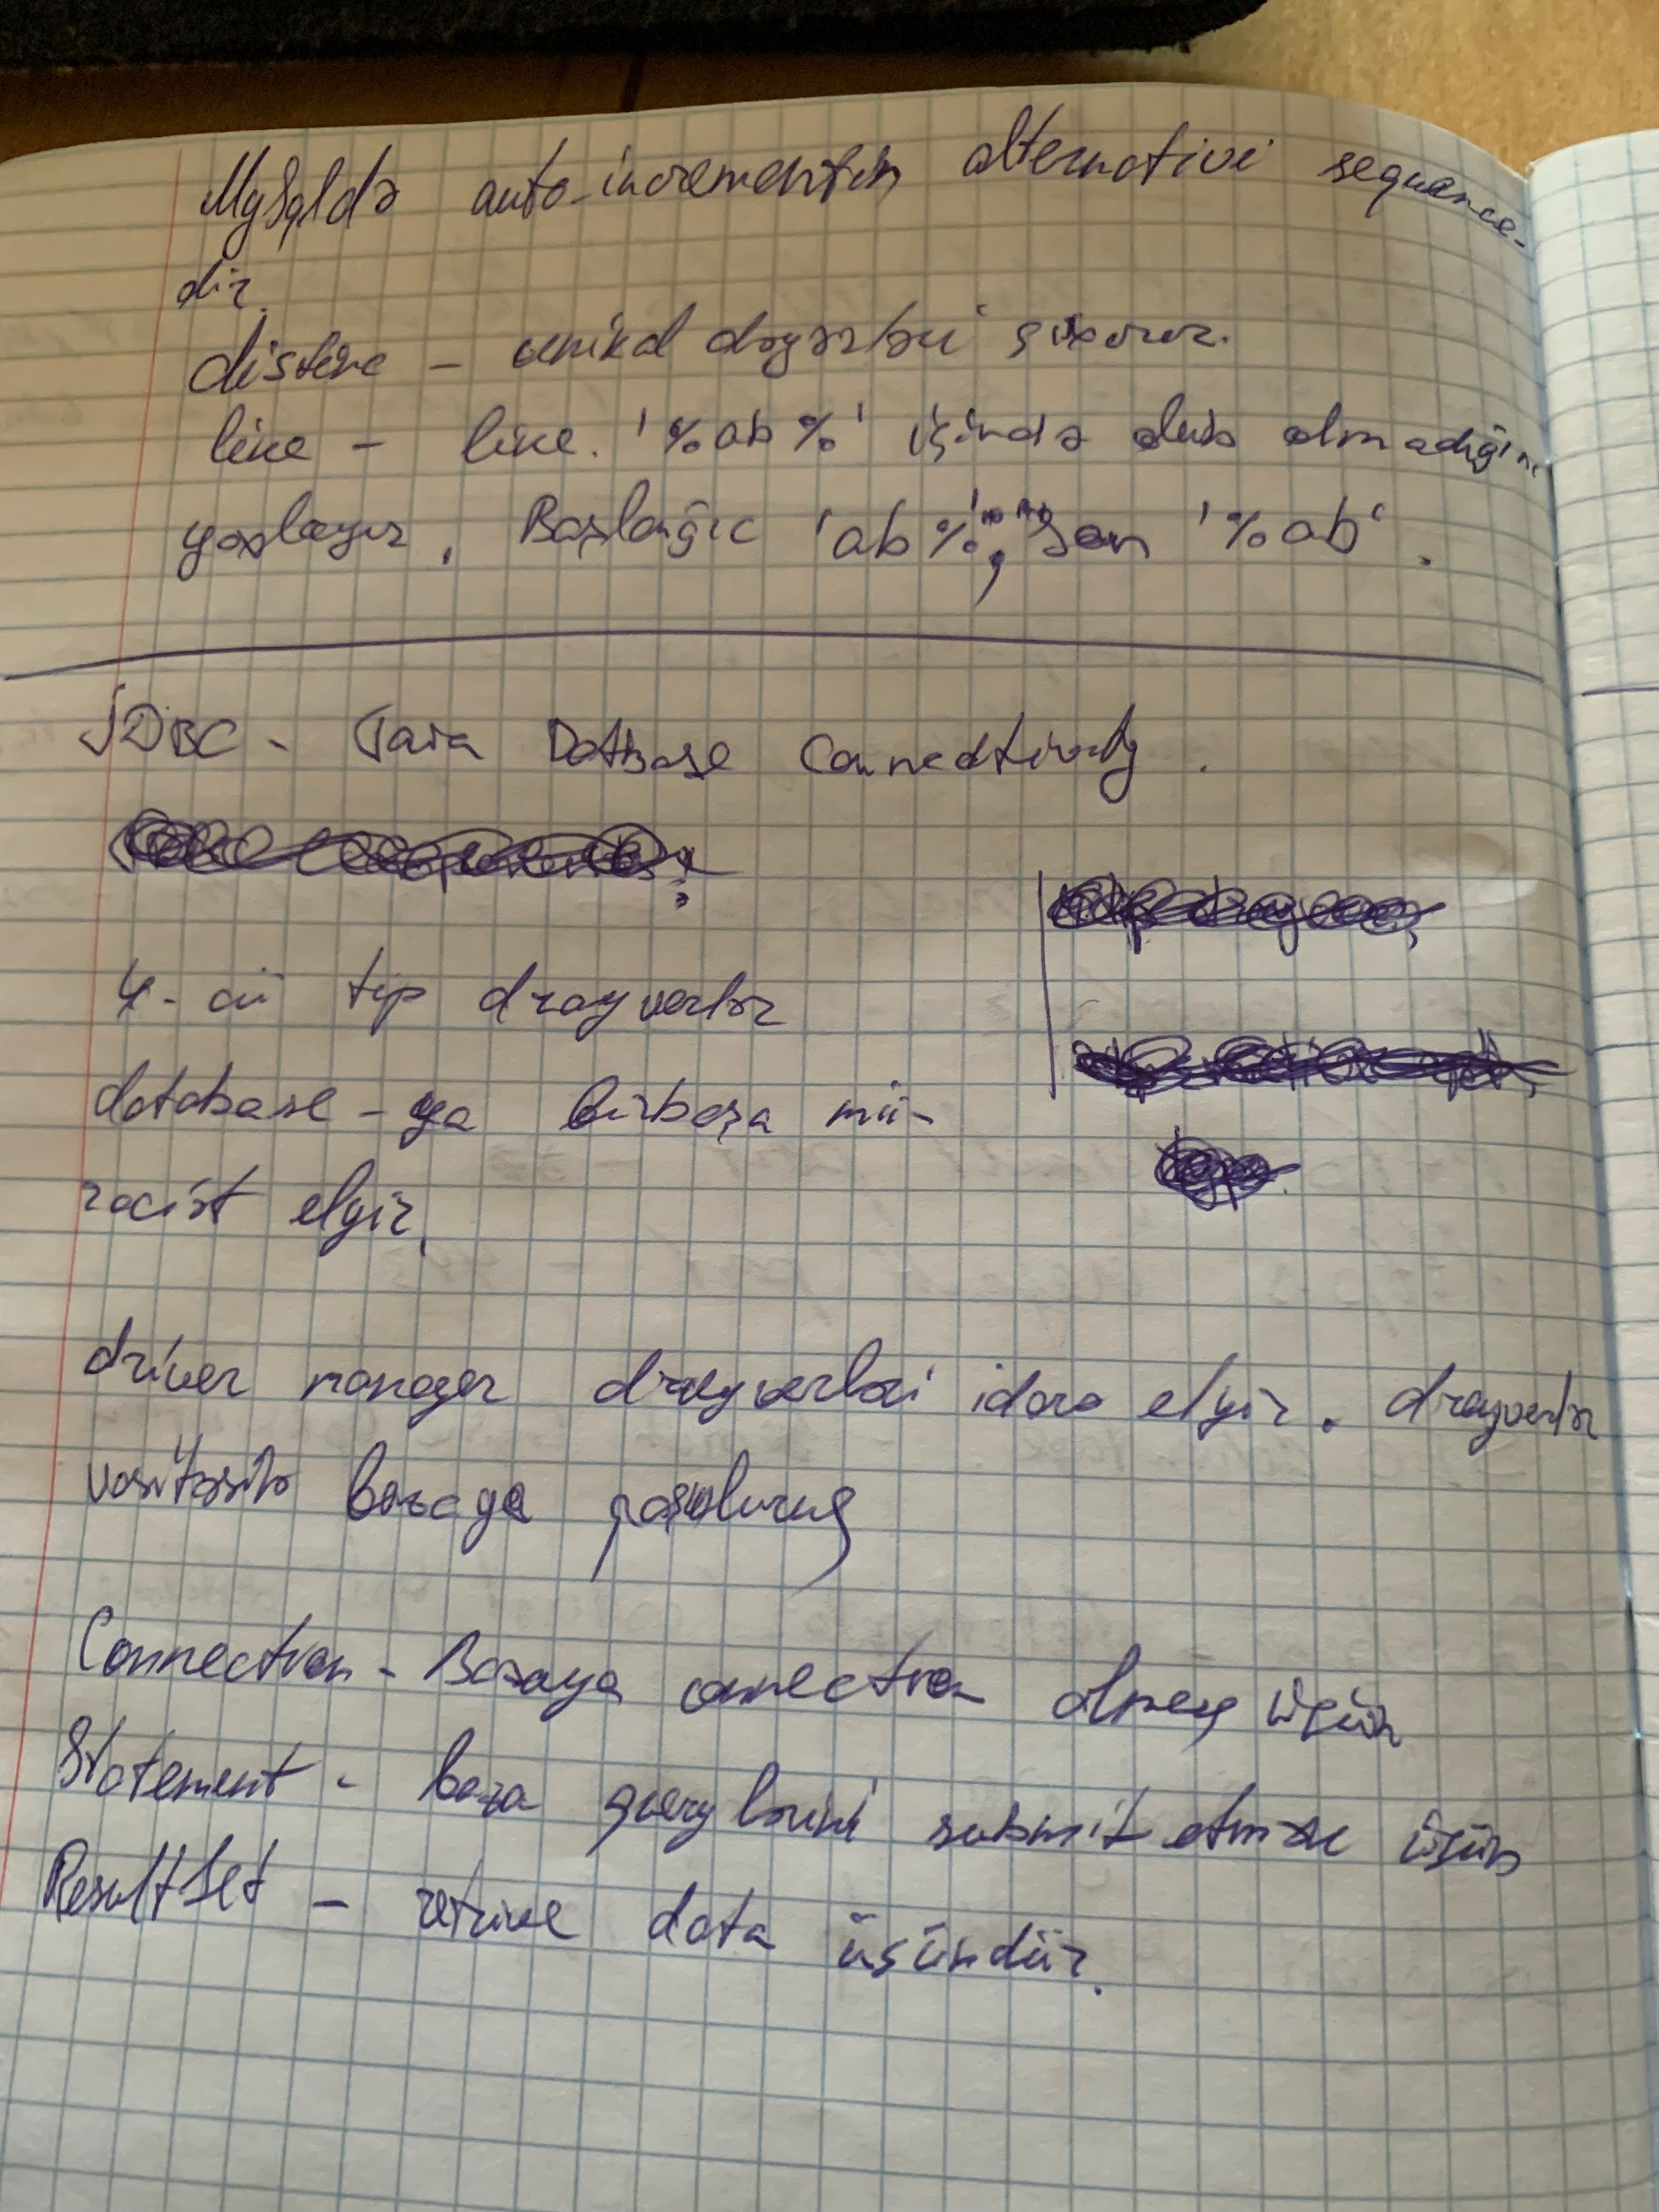

**HTTP methods**

IDEMPOTENT odurki hemin metodu ikinci defe de calishdirsan bazada hec bir deyisikliye yol vermemelidir.

Databazada deyisiklik eden UNSAFE, deyisiklik etmeyen ise SAFE methodlardir.

GET SAFE, IDEMPOTENT

HEAD SAFE, IDEMPOTENT

OPTIONS SAFE, IDEMPOTENT

TRACE SAFE, IDEMPOTENT

PUT UNSAFE, IDEMPOTENT (full update uchun istifade olunur)

DELETE UNSAFE, IDEMPOTENT

POST UNSAFE, **NON** IDEMPOTENT

PATCH UNSAFE, **NON** IDEMPOTENT

**M5**

**SESSİON & COOKİE**

Session server-side`dir

Cookie client-side`dir.

Session muxtelif data type istifade oluna biler. Cookiede yalniz String istifade oluna biler ve 4 KB limiti var.

**ANT MAVEN GRADLE (Build tools)**

Ant ve maven her ikisi xml-e dayanir. Maven-de lifecycle var. Ant-da yoxdu. Maven-de dependencyler ozbasina yuklene bilir amma antda ozun yuklemelisen. Maven daha az guvenilebilirdi.

Gradle domain spesific language projectdi, yəni ki proyekti hansı dildə konfiq ediriksə onun üzərindən işləyir. Maven isə Java software üçündü. Gradle-de script yəni task yazmaq olur(DSL). Maven-de yox(XML). Gradle-nin performansı daha rahatdı. Gradle-ni compile etməyə gərək yoxdu amma maven compile edilməlidi. Avto build toollar gradleden istifadə edir, daha rahatdı.

**SPRİNG**

<https://www.geeksforgeeks.org/introduction-to-spring-framework/>

* IoC container
* Dependency Injection
* Data access framework
* Spring MVC framework
* Transaction management
* Spring Web Service
* JDBC abstraction layer

Bean - Framework terefinde IoC containerde saxlanilan ve orda idare olunan obyektlerdir.

IoC -Inversion of Control - skop verilmese onun default skopu Singleton olur.

Dependency Injection - A classinda new keywordunden istifade etmeden B classini istifade etmek. A ya new keywordsuz B-ni inject etmek. Bu obyektler bean olmalidir. bunu da teskil eden IoC container-dir.

BEAN-lerin 5 scop-u var: Singleton, prototype, request, session, global.. default-u singleton-dur.

Annotation based example:

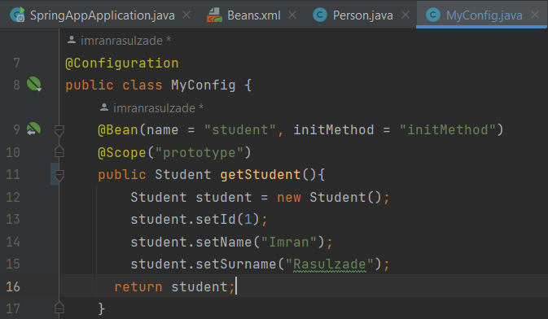



**M6**

**@RestControlle**r - clasin rest servis oldugunu gosterir.

**@Component** - genis bir annotasiyadi. icinde cox seyi cemleyir. ex: service, controller, repository ve s. + teqribi bean ile ekvivalentdi.

**@Service** - classin servis oldugunu gosterir ve bu bean olur.

A class-ina B class-i inject edilibse A class-i high level, B class ise low level class sayilir.

**LOMBOK**

**@Getter** - get metodlarini initalize edir.

**@Setter** - set metodlarini initalize edir.

**@ToString** - toString() metodunu override edir.

**@EqualsAndHashCode** - butun field-ler bir birine beraber olarsa hashcode-lari beraber edir ve example: student1.equals(student2) true olur. Herhansi bir fieldin deyerinde deyishiklik olsa hashcode-lar ferqli olur ve avtomatik olaraq obyektleri beraberliyi false olur.

**@RequiredArgsConstructor** - butun **final variable field**leri set eden constructor yaradir ve default no args constructoru silir.

**@Data** - Getter, Setter, ToString, EqualsAndHashCode, RequiredArgsConstructor bu bes annotationu ozunde cemleyir.

**@NoArgsConsturctor** - no arg constructoru initalize edir.

**@AllArgsConstructor** - butun fieldleri set etmeye imkan veren konstruktoru initalize edir.

**@Builder** - konstruktorlari silir ve obyekti constructor vasitesile yaratmaq olmur ve fieldlere builder pattern vasitesile set etmek lazimdir ve classda get metodlari yazilmalidir. Yaradilma qaydasina numune:



REST

@ResponseBody - sadece bodynin maraqli oldugunu gosterir.

ResponseEntity

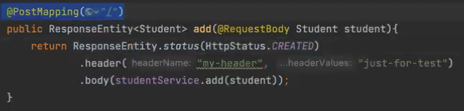

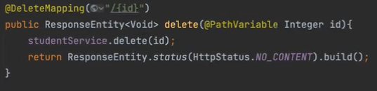

ResponseEntity esasen insert ve delete endpointlerde istifade olunur. Inserin statusu adeten CREATED, deletenin statusu ise adeten NO_CONTENT olur. Statuslarla ve headerlarla ishlemek lazim olarsa responseentity ile islemek uygundu

**JPA**

JPA - baz obyektleri ile islemekden otru bize verilmis bir spesifikasiyadi(tooldu).

ORM - Object relational mapping - bazadan cekdiymiz datalari birbasa olaraq bizim java terefdeki pojo obyektlere map etmekden otrudur.

Entity - javada entity baza terefdeki bir recorda istinad edir.

EntityManager vasitesile entity handle olunur. entity obyektini entity manager yaradir ve onun uzerinde bize manipulyasiyalara icaze verir. Entity managerin uzerinde de dayanan Entity manager factory-dir.